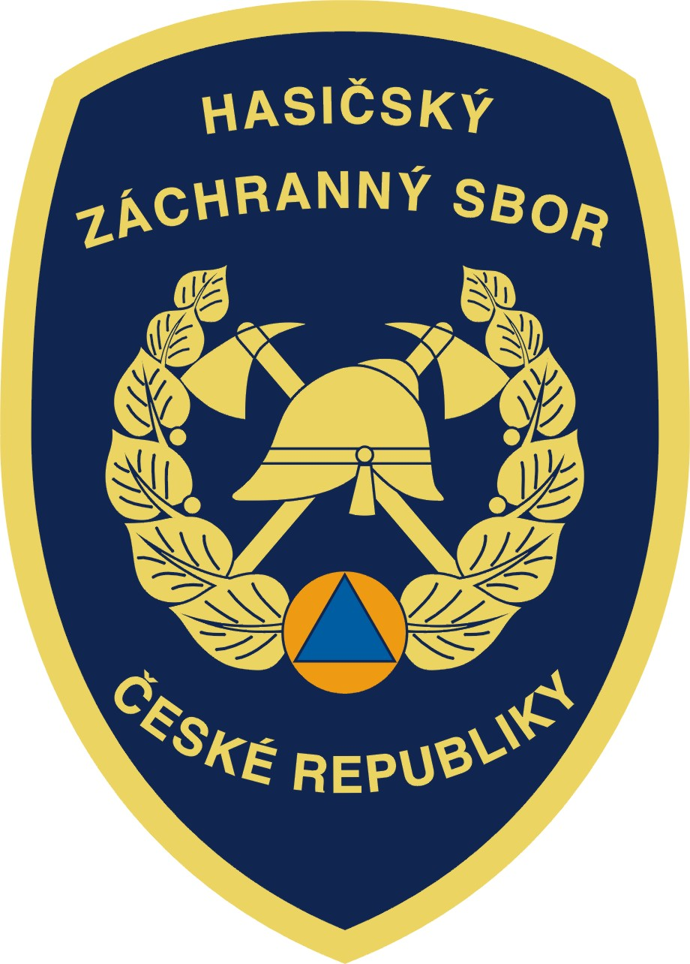
Hasičský záchranný sbor Jihočeského kraje

Pražská 52b, 370 04 České Budějovice

Sníh a dopravní nehody – 11. 3. 2010

Nová sněhová nadílka ráno 11. března 2010 znamenala pro hasiče HZS Jihočeského kraje celou řadu událostí. Jednalo se především o dopravní nehody. Jejich výčet je v následujícím přehledu:

5:46 Veselíčko (PI) – Jednotka ze stanice Milevsko zajistila na žádost Policie ČR úklid místa nehody.

6:28 Lišov – ZZS ohlásila dopravní nehodě osobního automobilu, který zůstal otočený na střeše. Zasahovali profesionálové ze stanice České Budějovice. Nebylo však nutné provést vyproštění osob, jednotka zajistila vůz proti požáru a úniku provozních kapalin. Krátce před 7.hodinou hasiči místo nehody opustili.

6:48 Zliv – Až na kraji rybníka skončil osobní automobil, který havaroval na kluzké komunikaci u obce Zliv. Vůz vyprostila v 7:50 hodin osádka cisterny ze stanice České Budějovice za použití automobilového jeřábu.

7:07 Třeboň – Na silnici vedoucí z Třeboně do Prahy za Gigantem havaroval osobní automobil, který se kluzké vozovce dostal až do blízkého rybníka. U vyproštění zasahovali hasiči z místní požární stanice, kteří vůz z motorového člunu vytáhli v 7:45 hodin zpět na břeh. Nebyl nutný zásah potápěčské skupiny.

7:13 Nové Dobrkovice – Osádka rychlého zásahového automobilu vyjela do obce Nové Dobrkovice, kde za pomoci navijáku otočila zpět na kola havarovaný osobní automobil.

7:26 Boršov nad Vltavou – K obci Boršov nad Vltavou ve směru na Včelnou vyjela opět profesionální jednotka ze stanice České Budějovice. Čelně se zde střetly dva osobní automobily. Hasiči museli z jednoho z vozů vyprošťovat zraněnou řidičku.

7:32 Horní Dvořiště – Bez zranění osob se obešla dopravní nehoda, při které se u obce Horní Dvořiště střetly dva osobní automobily. Hasiči ze stanice Kaplice zajistili pouze úklid vozovky od uniklých provozních látek.

7:51 Drahonice – Opět bez zranění s pouhým úklidem uniklých provozních kapalin skončila nehoda v obci Drahonice, kde zasahovala jednotka ze stanice Vodňany.

8:25 Ratibořské Hory – Profesionálové ze stanice Tábor odklízeli následky dopravní nehody osobního automobilu u obce Ratibořské Hory ve směru na Mladou Vožici. V okamžiku příjezdu hasičů na místo byli zranění již v péči ZZS, jednotka odpojila akumulátor a vůz zajistila proti úniku provozních látek.

9:07 Český Krumlov – V Českém Krumlově u Barevné skály nepřizpůsobil řidič osobního automobilu jízdu stavu vozovky a skončil v řece Vltavě. Nehoda se obešla bez zranění a bez úniku provozních látek. Hasiči z místní požární stanice vůz v 9:39 hodin vytáhli zpět na vozovku.

9:33 Vodňany – Uvolnění komunikace po dopravní nehodě zajistili v Radomilické ulici ve Vodňanech místní profesionální hasiči.

Vendula Matějů
tisková mluvčí HZS Jihočeského kraje

